Thông cáo báo chí

Ngày 15 tháng 04 năm 2021

BMW 5 Series mới chính thức ra mắt tại Việt Nam.
Thay đổi để dẫn đầu.

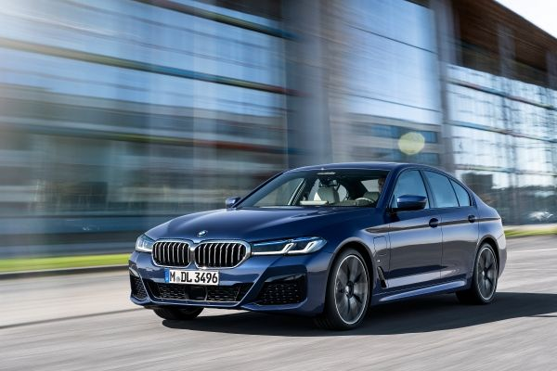

Thành phố Hồ Chí Minh, Việt Nam. BMW Châu Á và Công ty Cổ phần Ô tô Trường Hải (THACO) hôm nay thông báo chính thức ra mắt BMW 5 Series mới. Với thiết kế được nâng cấp sang trọng hơn, nội thất tràn ngập các chi tiết được tinh chỉnh nổi bật, đồng thời nâng cao tính hiệu quả của công nghệ hỗ trợ người lái và công nghệ điều khiển/vận hành xe và cải thiện cả những chức năng kết nối giúp BMW 5 Series mới củng cố vị thế của một chiếc sedan sang trọng nhưng vẫn mang cá tính thể thao đặc trưng từ BMW.

Các tính năng mới của nội thất bao gồm hệ thống hiển thị và vận hành giờ đây cũng được nâng cấp với màn hình điều khiển có kích thước lên đến 12,3 inch. Thêm vào đó, việc giới thiệu Hệ điều hành BMW 7.0 giúp cho chủ nhân của xe sử dụng tính năng điều khiển bằng giọng nói (BMW Intelligent Voice Control) dễ dàng hơn. Những tính năng hỗ trợ lái nổi bật được trang bị như tính năng trợ lý lái và kiểm soát làn đường, chức năng điều hướng chủ động và tính năng tự động hỗ trợ làn đường khẩn cấp đã góp phần giúp BMW 5 Series mới có bước tiến vượt bậc trong công nghệ điều khiển tự động hóa.

Sự vượt trội trong công cuộc cải tiến công nghệ vận hành trên xe ô tô đã mở đường cho hàng loạt mẫu xe giàu truyền thống của BMW viết nên một chương mới trong câu chuyện thành công của hãng. Hơn 600.000 chiếc BMW 5 Series hiện đã được bán trên toàn thế giới kể từ khi phiên bản xe hiện tại được ra mắt. Thêm vào đó, BMW 5 Series mới được sản xuất tại nhà máy BMW Dingolfing ở Bavaria, Đức.

Thiết kế ngoại thất: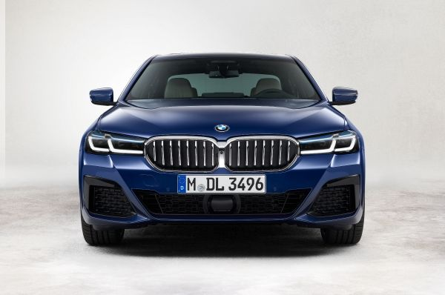 tăng độ nhận diện và tạo nên phong cách thể thao riêng biệt.
Thiết kế bên ngoài của BMW 5 Series mới nổi bật bởi vẻ đẹp thể thao vô cùng tinh tế. Những tinh chỉnh mới góp phần gia tăng mức độ nhận diện và hình thành phong cách thể thao của 5 Series một cách sống động hơn. Lưới tản nhiệt hình quả thận đặc trưng được gia tăng về chiều rộng và chiều cao, đồng thời được kéo xuống sâu hơn ở phía cản trước và được bao quanh bởi khung viền chắc chắn. Đường viền của đèn pha được thiết kế mỏng hơn mang lại nét hiện đại cho kiểu dáng vốn đã trở thành nét đặc trưng của BMW.

Các dải LED hiển thị ban ngày hình chữ L được bố trí cạnh nhau tạo nên đồ họa ánh sáng chính xác và hiện đại. Đèn pha full-LED được trang bị trên BMW 520i Luxury Line mới sở hữu chức năng hỗ trợ vào cua thích ứng, chức năng tự động điều chỉnh góc chiếu và dải sáng (BMW Selective Beam) kết hợp với công nghệ ma trận và hệ thống hỗ trợ đèn pha (High-beam Assistant) mới, trong khi công nghệ chiếu sáng BMW Laserlight tiên tiến bậc nhất được trang bị tiêu chuẩn trên hai phiên bản BMW 520i M Sport mới và BMW 530i M Sport mới. Đèn lái ban ngày của BMW 5 Series mới cũng sẽ kiêm nhiệm vụ đèn báo rẽ cho xe.

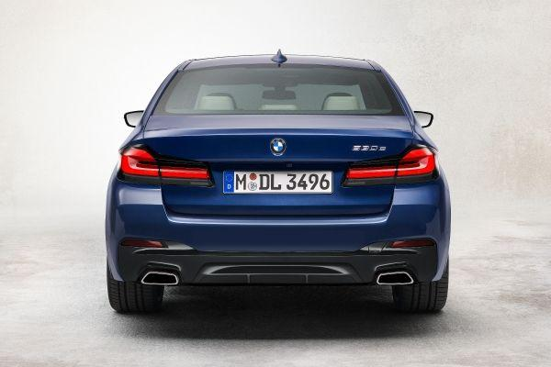
Khung viền đen và đồ họa hình chữ L giúp đèn hậu của BMW 5 Series mới tăng thêm vẻ trực quan. Đèn sau và đèn phanh được tích hợp vào một bộ chiếu sáng chung, tạo thành một khối duy nhất với thấu kính ba chiều nổi bật. Bất kể tùy chọn thiết bị và động cơ, tất cả các phiên bản BMW 5 Series mới đều sẽ đi kèm với bộ ống xả hình thang được thiết kế mới.

Gói 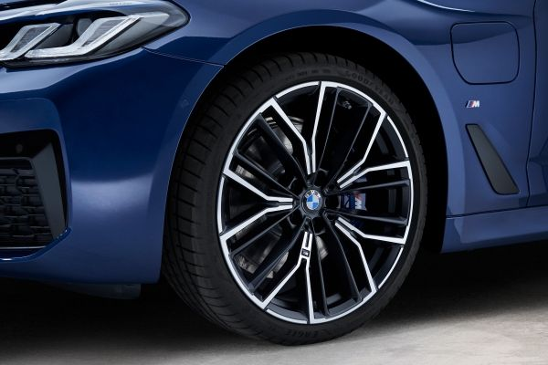M Sport và Mâm xe thể thao BMW Individual Air Performance giúp nâng tầm cho sự độc đáo riêng biệt.
Gói M Sport trên 5 Series mới mang đến thiết kế cơ bắp hơn đáng kể cho cả phần đầu và đuôi xe nhờ vào các tính năng khí động học được nâng cấp giúp xe cân đối hơn. Màu sắc ngoại thất mới kết hợp cùng bánh xe BMW Individual Air Performance Wheels lần đầu xuất hiện mang đến những cải tiến đáng kể cho 5 Series. Cấu tạo của bánh xe sử dụng hợp kim nhẹ độc quyền từ BMW giúp giảm đáng kể trọng lượng và hệ số cản cho xe.

Nội thất: màn hình điều khiển trung tâm 12.3-inch với tùy chọn trang bị mới.
Màn hình điều khiển trung tâm 12,3 inch được trang bị trên tất cả các phiên bản của BMW 5 Series mới, 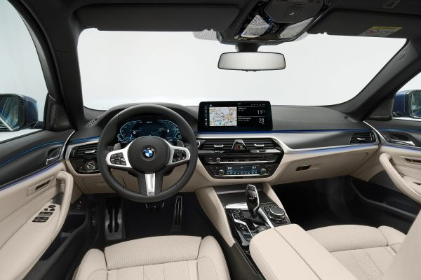màn hình được thiết kế với các nút bấm cảm ứng trên bảng điều khiển trung tâm và vô-lăng bọc da thể thao được trang bị tiêu chuẩn tích hợp các nút đa chức năng mới được bố trí tạo nên không gian nội thất tràn ngập các chi tiết cao cấp được BMW tinh chỉnh. Trang bị tiêu chuẩn cho BMW 5 Series mới giờ đây còn bao gồm hệ thống điều hòa khí hậu 4 vùng tự động với nhiều tính năng mở rộng. Những bổ sung mới cho danh sách nâng cấp của khoang nội thất bao gồm đèn viền nội thất mới, hệ thống tạo ion và hương thơm nội thất (Ambient air) cùng ghế bọc da Dakota cao cấp. Không gian giải trí bên trong của BMW 5 Series mới cũng góp phần tạo nên điểm nhấn riêng với hệ thống âm thanh vòm Harman Kardon 16 loa, công suất 600W, âm-li 9 kênh được trang bị trên hai phiên bản 520i M Sport và 530i M Sport, mang lại chất âm trong trẻo đủ sức chinh phục mọi đôi tai khó tính nhất.

Hệ thống truyền động và công nghệ khung gầm được phát triển hơn nữa.
BMW 5 Series mới có hai lựa chọn động cơ xăng với công suất 184 mã lực và 252 mã lực. Hệ thống phun trực tiếp hoạt động ở áp suất cao, điều này có nghĩa sẽ mang đến hiệu quả động cơ cao hơn và giúp tiết kiệm nhiên liệu hơn. Tất cả các động cơ đều liên kết với hộp số Steptronic tám cấp tiêu chuẩn.
BMW 5 Series mới trang bị hệ thống treo thích ứng Adaptive M cho phiên bản 530i M Sport. Hệ thống treo này sẽ mang đến khả năng điều chỉnh độ cứng/mềm tùy theo các chế độ lái khác nhau. Ở chế độ SPORT: treo cứng, cho khả năng lái sắc bén và đầm chắc. Ở chế độ COMFORT: treo êm ái, dễ chịu. Ngoài ra, hệ thống treo sẽ tự điều chỉnh để tương thích với điều kiện vận hành và phong cách lái xe của chủ nhân. Các phiên bản còn lại của 5 Series mới sẽ được trang bị hệ thống treo tiêu chuẩn.
Hệ thống hỗ trợ người lái cung cấp thêm các chức năng bổ sung.

Phạm vi chức năng của hệ thống Hỗ trợ đỗ xe đã được mở rộng với việc bổ sung tính năng Hỗ trợ lùi xe, giúp kiểm soát tay lái khi lùi xe trong khoảng cách lên đến 50 mét. Trình ghi nhớ thông tin trên ổ đĩa mới cho phép người lái dễ dàng quay và lưu trữ video về cảnh vật xung quanh xe. Ngoài ra, hình ảnh 3D của khu vực xung quanh cũng hiển thị trên cụm đồng hồ, cung cấp cái nhìn tổng quan về tình hình giao thông, trạng thái của hệ thống hỗ trợ lái và dự báo các tình huống có thể xảy ra khi lưu thông trên đường.

Các tính năng kỹ thuật số mới: tính năng điều khiển bằng giọng nói và tính năng tích hợp với điện thoại thông minh.
BMW Live Cockpit Professional và Hệ điều hành BMW 7.0 mới được trang bị tiêu chuẩn trên BMW 5 Series mới, cùng với một loạt các tính năng kỹ thuật số bổ sung. Hệ thống điều khiển bằng giọng nói BMW Intelligent Voice Control với nhiều chức năng được nâng cấp hiện đại hơn cũng được trang bị tiêu chuẩn trên BMW 5 Series mới. Thêm vào đó, chức năng Tích hợp điện thoại thông minh với khả năng tương thích với cả Apple CarPlay và Android Auto cũng có mặt trên tất cả phiên bản của 5 Series mới.
Công ty Cổ phần ô tô Trường Hải
Từ đầu năm 2018, Công ty cổ phần ô tô Trường Hải (THACO) trở thành nhà nhập khẩu và phân phối chính thức thương hiệu xe BMW, MINI và mô tô BMW Motorrad tại Việt Nam. Sở hữu kinh nghiệm trong hoạt động sản xuất kinh doanh ô tô cùng sự hợp tác chặt chẽ với tập đoàn BMW, THACO đã đầu tư đồng bộ và toàn diện nhằm nâng tầm chất lượng trong hoạt động bán hàng, sau bán hàng và chăm sóc khách hàng. Cùng với đó, BMW đã liên tục giới thiệu các sản phẩm mới, được khách hàng trên khắp thế giới và Việt Nam ưa chuộng. Trong năm 2020, BMW đã tạo được tiếng vang lớn khi đưa về Việt Nam 10 mẫu xe mới thuộc những dòng xe nổi tiếng như BMW 7 Series, BMW 3 Series, BMW X5, BMW X6, BMW X1, BMW X3 và BMW X7. Cuối năm 2020, BMW tiếp tục cho ra mắt mẫu xe Roadster thể thao BMW Z4 và nhận được tín hiệu vô cùng tích cực đến từ đông đảo khách hàng yêu thích thương hiệu BMW trên toàn quốc. Trong tháng 4 năm 2021, THACO sẽ mang đến cho khách hàng của mình phiên bản mới nhất của BMW 5 Series, mẫu sedan lịch lãm với bề dày lịch sử đầy vinh quang cùng vô số giải thưởng danh giá đạt được. BMW 5 Series mới sẽ là mẫu xe chủ lực, được kỳ vọng tiếp tục chinh phục các tín đồ đam mê dòng xe sedan sang trọng nhưng vẫn sở hữu phong cách thể thao riêng biệt. Với kinh nghiệm vững chãi và tiềm lực mạnh mẽ, THACO sẽ liên tục cải thiện chất lượng dịch vụ, nâng cấp sản phẩm tốt hơn và không ngừng mang về Việt Nam những mẫu xe mới nhất để phục vụ khách hàng của cả ba thương hiệu BMW, MINI và BMW Motorrad.
www.thacogroup.vn

Thông tin bổ sung đính kèm:
- Giá bán BMW 5 Series mới.
- Bảng thông số kỹ thuật của BMW 5 Series mới.

-HẾT-

Để biết thêm thông tin chi tiết, vui lòng liên hệ:
Mr. Trần Việt Hưng - Phó Giám đốc Truyền thông THACO
Điện thoại: 0901806189
Email: tranviethung2@thaco.com.vn

- Giá bán BMW 5 Series mới.

Phiên bản xe | Giá bán (tại thời điểm ra mắt)
BMW 520i Luxury Line | [Insert price]
BMW 520i M Sport | [Insert price]
BMW 530i M Sport | [Insert price]

2. Bảng thông số kỹ thuật của BMW 5 Series mới.
BMW 520i
Động cơ xăng bốn xi-lanh, công nghệ BMW TwinPower Turbo: tăng áp TwinScroll, hệ thống phun nhiên liệu trực tiếp chính xác cao, điều khiển van biến thiên hoàn toàn VALVETRONIC, điều khiển trục cam biến thiên Double-VANOS
Dung tích động cơ: 1,998 cc.
Công suất cực đại: 184 mã lực tại dải vòng tua 5,000 – 6,500 vòng/phút.
Mô-men xoắn cực đại: 290 Nm tại dải vòng tua 1,350 – 4,250 vòng/phút.
Tăng tốc (0 – 100 km/h): 7.9 giây.
Tốc độ tối đa: 235 km/h.
Tiêu thụ nhiên liệu trung bình: x.x l/100 km.
Khí xả CO2 trung bình: xxx g/km.

BMW 530i
Động cơ xăng bốn xi-lanh, công nghệ BMW TwinPower Turbo: tăng áp TwinScroll, hệ thống phun nhiên liệu trực tiếp chính xác cao, điều khiển van biến thiên hoàn toàn VALVETRONIC, điều khiển trục cam biến thiên Double-VANOS
Dung tích động cơ: 1,998 cc.
Công suất cực đại: 252 mã lực tại dải vòng tua 5,200 – 6,500 vòng/phút.
Mô-men xoắn cực đại: 350 Nm tải dải vòng tua 1,450 – 4,800 vòng/phút.
Tăng tốc (0 – 100 km/h): 6.4 giây.
Tốc độ tối đa: 250 km/h.
Tiêu thụ nhiên liệu trung bình: x.x l/100 km.
Khí xả CO2 trung bình: xxx g/km.

